**ESPAÑOL**

Su seguridad y la de los demás es muy importante.  
  
Siempre lea y siga todos los mensajes de seguridad.  
  
Este es el símbolo de alerta de seguridad:



Todos los mensajes de seguridad aparecerán con este símbolo de alerta de seguridad y la palabra "PELIGRO" o "ADVERTENCIA".

**PELIGRO**

**! ADVERTENCIA**

Estas palabras significan:

Usted puede morir o resultar seriamente lesionado si no sigue las instrucciones.

Todos los mensajes de seguridad le informaran del peligro potencial y le dirán cómo reducir el riesgo de lesiones, y lo que puede suceder si las instrucciones no son seguidas.

**PREPARACIÓN DE SU MÁQUINA DE HIELO ANTES DE SU USO**

Cuando use dispositivos eléctricos, debe seguir precauciones de seguridad básicas para reducir el riesgo de incendio, descargas eléctricas y lesiones a personas o bienes. Lea todas las instrucciones antes de usar cualquier dispositivo.  
  
● **No opere este o cualquier otro dispositivo con un cable dañado. Si el cable de alimentación está dañado, debe ser reemplazado por el fabricante o su agente de servicio o una persona calificada para evitar todo peligro.  
La máquina de hielo debe ser colocada de manera que el enchufe sea accesible.  
Conecte a un tomacorriente polarizado. Ningún otro dispositivo debe ser conectado a la misma toma de corriente. Asegúrese de que el enchufe esté bien conectado en el receptáculo.**  
  
● No utilice el cable de alimentación sobre una alfombra u otros aisladores térmicos. No cubra el cable.  
Mantenga el cable lejos de zonas de tráfico y no lo sumerja en el agua.

● No se recomienda el uso de un cable de extensión, ya que pueden sobrecalentarse y convertirse en un peligro. Si tiene que usar un cable de extensión, utilice el tamaño mínimo de N º 0.75mm2 y calibrado a no menos de 16A/250V ~ con un tapón.  
  
● Desenchufe la máquina de hielo antes de limpiarla o hacer reparaciones o mantenimiento.

● Tenga cuidado y utilice el dispositivo razonablemente si se utiliza este dispositivo cerca de niños.  
● No utilice la máquina de hielo en exteriores. Coloque la máquina de hielo fuera de la luz del alcance de los rayos directos del sol y asegúrese de que hay al menos 10 mm de espacio entre la parte posterior del dispositivo y la pared. Deje una distancia mínima de 10 mm a cada lado del dispositivo.  
● No utilice ningún líquido para hacer hielo que no sea agua.  
● No limpie la máquina de hielo con líquidos inflamables. Los vapores pueden crear un incendio o explosión.  
● No voltear el dispositivo.  
● Si la máquina de hielo es usada en el exterior en invierno, darle unas pocas horas para calentar a temperatura ambiente antes de conectarla.  
● Este dispositivo no está diseñado para ser utilizado por personas (incluidos niños) con capacidades físicas, sensoriales o mentales reducidas, o con falta de experiencia y conocimiento, a menos que sean supervisados ​​o instruidos acerca del uso del dispositivo por una persona responsable de su seguridad.

● Los niños deben ser supervisados ​​para asegurarse de que no jueguen con el dispositivo.  
  
● La eliminación de este dispositivo, por su contenido de gas inflamable, debe estar de acuerdo con las regulaciones locales sobre la eliminación de dispositivos de este tipo.

ADVERTENCIA: Este dispositivo debe ser conectado a tierra.

IMPORTANTE:  
Los cables internos del cable de alimentación están coloreados de acuerdo con el siguiente código: verde o verde con una franja de color amarillo: Conexión a tierra  
Azul: Neutral  
Marrón: Positivo

Para evitar todo peligro debido a la inestabilidad del dispositivo, éste se debe colocar sobre una superficie plana.

* PRECAUCIÓN: No toque el evaporador cuando el producto de la máquina de hielo. Se puede quemar su piel.
* PRECAUCIÓN: Desconecte la unidad antes de asegurar el mantenimiento, descarga eléctrica.
* En el caso de que la fuente de alimentación del dispositivo sería cortado involuntariamente durante la producción de hielo de ciclo o de advertencia luces parpadean en el panel de control y la máquina produce más hielo, desconecte la alimentación y desenchufe el dispositivo.
* Espere unos minutos y luego retire con cuidado los cubos. Consulte la tabla al final del manual para la solución de problemas.
* No almacenar este aparato  cerca de sustancias explosivas tales como latas de aerosol con un propulsor flamable.
* Este aparato se ha diseñado para uso doméstico y aplicaciones similares tales como :

- áreas de cocina para el personal en tiendas, oficinas y otros entornos de trabajo;

- granjas y por clientes en hoteles, moteles, y otros entornos de tipo residencia;

- entornos de tipo « bed and breakfast » ;

- servicios de restauración y otros excepto  la [venta al por menor](http://www.linguee.fr/espagnol-francais/traduction/venta+al+por+menor.html).

* 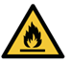  **ADVERTENCIA: Riesgo de incendio/ materiales inflamables utilizados.** Con respecto a las normas locales en relación con el dispositivo de gas inflamable y explosivo del aparato. Antes de desechar el aparato, retire las puertas para verificar que sus hijos no estén encerrados dentro.
* ADVERTENCIA: Mantenga libres de obstrucciones las aberturas de ventilación del alojamiento del aparato o de la estructura empotrada.
* ADVERTENCIA: No dañe el circuito refrigerante.
* ADVERTENCIA:  No utilice dispositivos mecánicos ni otros medios para acelerar el proceso de descongelación o de formación de hielo, excepto los recomendados por el fabricante.
* ADVERTENCIA:  No utilice otros aparatos eléctricos dentro de la máquina para hacer helados.
* Este aparato debe ser conectado a tierra.

**CONOZCA SU DISPOSITIVO**

Instrucciones Generales

1. Cuchara para hielo.  
2. Sensor de llenado de hielo  
3. Bandeja para hielo  
4. Tapa con ventana transparente  
5. Salida de aire  
6. Tapón de drenaje del agua: lado frontal del dispositivo.  
7. Nivel máximo de agua: ▲  
Retire la bandeja para hielo y podrá ver la marca del nivel de agua.

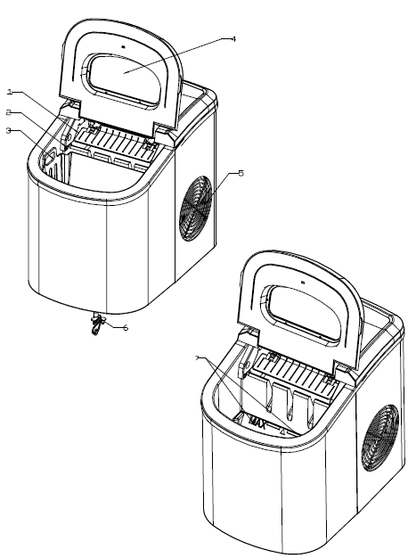

Posición del panel de control y su función  
  
Panel de control: Fácil de usar, pantalla de control de las funciones.  
A. Tamaño de hielo: pequeños y grandes. B. Indicador de potencia  
C. Indicador de llenado de hielo  
D. Indicador de escasez de agua  
E. Botón para encender / apagar el dispositivo. F. Botón para seleccionar el tamaño de los hielos.

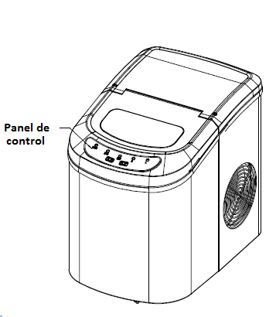

   
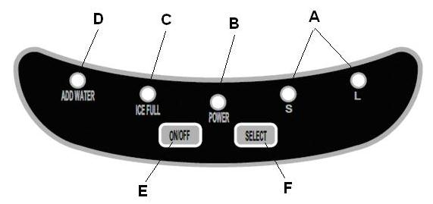

**OPERACIÓN Y PROCEDIMIENTOS DE MANTENIMIENTO**

DESEMBALAJE de su máquina de hielo  
  
1. Remueva el empaque exterior e interior. Compruebe que la bandeja de hielo y la pala de hielo están en su interior. Si falta alguna pieza, póngase en contacto con nuestro servicio al cliente.

2. Quite las tiras de sujeción de las palas, de la bandeja de hielo. Limpie el tanque de agua y la bandeja para hielo.

3. Ponga la máquina de hielo en un mostrador plano y nivelado, sin luz directa del sol y otras fuentes de calor (por ejemplo, estufas, hornos, fregaderos). Asegúrese de que haya por lo menos 10 cm de distancia entre la parte posterior y los lados con la pared.

4. Deje una hora para que el refrigerante se asiente antes de conectar el dispositivo.

5. El dispositivo debe ser colocado de manera que el enchufe sea accesible.

ADVERTENCIA: llenar con agua potable.

**ENCHUFE LA MÁQUINA DE HIELO**

**PELIGRO**

* El uso inadecuado puede dar lugar a descargas eléctricas. Si el cable de alimentación está dañado, póngase en contacto con nuestro servicio al cliente.  
  
1. Este equipo debe estar debidamente conectado a tierra para su seguridad. El cable de alimentación de este dispositivo está equipado con una toma de corriente de acuerdo a las tomas de corriente estándar para reducir al mínimo la posibilidad de una descarga eléctrica.

2. Conecte su equipo a una toma de corriente correctamente instalada.

3. La unidad requiere un estándar de 220-240 voltios y salida de 50 Hz.  
  
**LIMPIEZA Y CUIDADO DE SU MÁQUINA DE HIELO**  
  
Antes de usar su máquina de hielo, es muy recomendable limpiarla a fondo.  
  
1. Saque la bandeja para hielo.

2. Limpie el interior con un detergente diluido, agua caliente y un paño suave.

3. A continuación, use agua para enjuagar las piezas en el interior, y vaciar el agua quitando el tapón de drenaje en la parte frontal baja.

4. El exterior de la máquina de hielo debe limpiarse regularmente con un detergente suave y agua tibia.

5. Seque el interior y exterior con un paño suave y limpio.

6. Cuando la máquina no vaya a ser usada por un largo período, drenar el agua y secar completamente el interior.

1. Abra la tapa, quite la bandeja de hielo y vierta el agua en el tanque.  
Mantenga el nivel de agua debajo de la marca de nivel máximo de agua.

2. Pulse el botón "ON / OFF" en el panel de control para iniciar el ciclo de fabricación de hielo.

3. Seleccione el tamaño de los cubos de hielo pulsando el botón "SELECT". Si la temperatura ambiente está por debajo de 15 ℃, se recomienda seleccionar cubitos de hielo pequeños para evitar que el hielo se pegue entre sí.

4. El ciclo de fabricación de hielo tiene una duración aprox. de 6 a 13 minutos, dependiendo del tamaño seleccionado y la temperatura ambiente. La temperatura ambiente recomendada es de 10 ℃ a 43 ℃.

5. Si la bomba de agua no puede inyectar agua, la máquina de hielo se detiene automáticamente, y el indicador "agregar agua" se iluminará. Pulse el botón "ON / OFF", llene de agua hasta el nivel máximo de agua y presione el botón "ON / OFF" de nuevo para volver a encender el dispositivo. Deje que el líquido refrigerante en el compresor por lo menos 3 minutos antes de reiniciar el dispositivo.

6. El dispositivo se detiene cuando la bandeja está llena de hielo y el indicador de "lleno de hielo" se iluminará.

Advertencia: la luz directa del sol o el resplandor del sol puede causar un mal funcionamiento del sensor de infrarrojos.

7. Cambie el agua del tanque cada 24 horas para asegurar un nivel razonable de higiene.

Si la unidad no se va a usar, drene toda el agua y seque el tanque.

**SOLUCIÓN DE PROBLEMAS**

|  |  |  |
| --- | --- | --- |
| **PROBLEMA** | **POSIBLE CAUSA** | **SOLUCIÓN:** |
| El indicador de "Añadir agua" | Falta agua | Apague la máquina de hielo, llene con agua y vuelva a encender el dispositivo. |
| " ICE FULL" está encendido | La bandeja de hielo está llena | Saque el hielo de la máquina. Mantenga presionado el botón "Select" durante 5 segundos. |
| Los hielos se pegan | La fabricación de hielo es muy larga | Apague el dispositivo y reinicie hasta que se derritan los hielos, luego seleccione la talla de hielos pequeños. |
| La temperatura del agua al interior del tanque es muy débil. | Llene con agua, temperatura del agua recomendada es de 8 a 32 ℃. |
| El ciclo de fabricación de hielo es normal, pero no hace hielo | La temperatura ambiente o la temperatura del agua del tanque es muy elevada. | La temperatura ambiente debe ser de entre 10 y 43 ℃, la temperatura del agua de entre 8 y 32 ℃. |
| Hay una fuga del refrigerante en el sistema. | Haga revisar el dispositivo por un técnico cualificado. |
| La manguera del refrigerante está bloqueada | Haga revisar el dispositivo por un técnico cualificado. |

Modelo KB12 KB12

Tipo de protección I I

Tipo climático SN / N / ST / T SN / N / ST / T

Potencia 220-240V/50Hz 220-240V/50Hz  
  
Fabricación de hielo 0.7A 0.7A

Cosecha de hielo 1.0A 1.0A

Refrigerante R600a/26g R600a/26g

Peso Neto 8kg 8kg

Vesicante C5H10 C5H10

Caja Plástico Acero inoxidable

- ATENCIÓN: Mantenga todas las aberturas de ventilación del dispositivo libres de obstrucciones.

- ATENCIÓN: No dañe el circuito refrigerante.

**Medio ambiente**

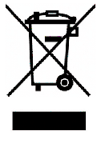ATENCIÓN:

No se deshaga de este producto como lo hace con otros productos del hogar. Existe un sistema selectivo de colecta de este producto puesto en marcha por las comunidades, debe de informarse en su ayuntamiento acerca de los lugares en los que puede depositar este producto. De hecho, los productos eléctricos y electrónicos pueden contener substancias peligrosas que tienen efectos nefastos para el medio ambiente o para la salud humana y deben ser reciclados. El símbolo aquí presente indica que los equipos eléctricos o electrónicos deben de ser cuidadosamente seleccionados, representa un recipiente de basura con ruedas marcado con una X.

Adeva SAS / H.Koenig Europe - 8 rue Marc Seguin, 77290 Mitry-Mory, France  
[www.hkoenig.com](http://www.hkoenig.com) - [sav@hkoenig.com](mailto:sav@hkoenig.com) - [contact@hkoenig.com](mailto:contact@hkoenig.com) - Tél: +33 1 64 67 00 01